XXXII
Acácia celebrou com o Banco XXG contrato de empréstimo, no valor de R$ 480.000,00 (quatrocentos e oitenta mil reais), a ser quitado em 48 parcelas mensais de R$ 10.000,00 (dez mil reais), para aquisição de um apartamento situado na cidade de Vitória, Espírito Santo, concedendo em garantia, mediante alienação fiduciária, o referido apartamento, avaliado em R$ 420.000,00 (quatrocentos e vinte mil reais). Após o pagamento das primeiras 12 parcelas mensais, totalizando R$ 120.000,00 (cento e vinte mil reais), Acácia parou de realizar os pagamentos ao Banco XXG, que iniciou o procedimento de execução extrajudicial da garantia fiduciária, conforme previsto na Lei nº 9.514/97. Acácia foi intimada e não purgou a mora, e o imóvel foi a leilão em duas ocasiões, não havendo propostas para sua aquisição, de modo que houve a consolidação da propriedade do imóvel ao Banco XXG, com a quitação do contrato de financiamento. Acácia ajuizou, em seguida, ação condenatória em face do Banco XXG, distribuída para a 1ª Vara Cível de Vitória e autuada sob o nº 001234, sob a alegação de que, somados os valores do imóvel e das parcelas pagas, o Banco XXG teria recebido R$ 540.000,00 (quinhentos e quarenta mil reais), mais do que o valor concedido a título de empréstimo. Acácia formulou pedido condenatório pretendendo o recebimento da diferença, ou seja, R$ 60.000,00 (sessenta mil reais), assim como postulou a concessão dos benefícios da justiça gratuita, alegando não possuir condições financeiras para arcar com as custas processuais e os honorários sucumbenciais. O Banco XXG, citado, apresentou sua contestação, afirmando que a pretensão não encontraria respaldo jurídico, à luz do regime previsto na Lei nº 9.514/97, requerendo a improcedência da pretensão. Demonstrou que Acácia possuiria 4 (quatro) imóveis, além de participação societária em 3 (três) empresas, e condição financeira apta ao pagamento das custas e dos honorários, requerendo o indeferimento da justiça gratuita à Acácia. O juiz concedeu o benefício da justiça gratuita que havia sido postulado na inicial em decisão interlocutória e, após, julgou procedentes os pedidos, condenando o Banco XXG a restituir o valor de R$ 60.000,00 (sessenta mil reais) e a arcar com as custas processuais e os honorários sucumbenciais em 10% do valor da condenação. A sentença foi publicada em 03/05/2021, segunda-feira, sendo certo que não possui omissão, obscuridade ou contradição. Considerando apenas as informações expostas, elabore, na qualidade de advogado(a) do Banco XXG, a peça processual cabível para defesa dos interesses de seu cliente, que leve o tema à instância superior, indicando seus requisitos e fundamentos, nos termos da legislação vigente. O recurso deverá ser datado no último dia do prazo para apresentação. Desconsidere a existência de feriados nacionais ou locais. (Valor: 5,00)

GABARITO: A peça processual cabível é o recurso de apelação (Art. 1.009 do CPC), interposto no prazo de 15 dias úteis, ou seja, em 24/05/2021. O examinando deverá interpor o recurso em petição dirigida ao juízo de primeiro grau (Art. 1.010), contendo o nome e a qualificação das partes, além de requerer a intimação para apresentação de contrarrazões e a remessa ao tribunal independentemente do juízo de admissibilidade. Nas razões recursais, deverá indicar os fatos ocorridos, bem como fundamentar juridicamente seu pleito. Inicialmente, caberá formular pedido de revogação do benefício da justiça gratuita (Art. 1.009, §1º), porque não sujeita a recurso de Agravo (Art. 1.015). Deverá indicar que Acácia possui 4 imóveis e participação societária em 3 empresas, possuindo condições de arcar com custas e honorários, não sendo hipótese de incidência do Art. 98 do CPC. No mérito, o examinando deverá alegar que o Banco XXG seguiu estritamente o procedimento previsto no Art. 26 e no Art. 27, ambos da Lei nº 9.514/97, que prevê expressamente o “perdão legal” no Art. 27, §§ 5º e 6º, in verbis: § 5º Se, no segundo leilão, o maior lance oferecido não for igual ou superior ao valor referido no § 2º, considerar-se-á extinta a dívida e exonerado o credor da obrigação de que trata o § 4º. § 6º Na hipótese de que trata o parágrafo anterior, o credor, no prazo de cinco dias a contar da data do segundo leilão, dará ao devedor quitação da dívida, mediante termo próprio. O examinando deverá formular o pedido de reforma da decisão que concedeu a justiça gratuita e da sentença, para julgar improcedente o pedido, com a condenação de Acácia ao pagamento integral das custas e honorários, majorados para fase recursal (Art. 85 do CPC). Deve, a seguir, proceder ao encerramento da peça.

ITEM | PONTUAÇÃO
Endereçamento
1. Interposição da apelação por petição dirigida ao juízo da 1ª. Vara Cível de  Vitória (0,10). | 0,00/0,10
2. Endereçamento das razões recursais ao Tribunal de Justiça (0,10). | 0,00/0,10
3. Apelante: Banco XXG. (0,10); Apelada: Acácia (0,10), número do processo (001234) (0,10). | 0,00/0,10/0,20/0,30
4. Cabimento: recurso cabível para reforma de sentença é a apelação (0,10), nos termos do Art. 1009, do CPC (0,10). | 0,00/0,10/0,20
5. Tempestividade: apelação interposta tempestivamente, a saber, no dia 24/05/2021, último dia do prazo para recurso (0,20) | 0,00/0,20
6. Recolhimento do devido preparo recursal (0,10) conforme Art. 1007 do CPC (0,10) | 0,00/0,10/0,20
7. Intimação da Apelada, para, querendo, apresentar contrarrazões (0,10), nos termos do Art. 1.010, § 1º, do CPC (0,10); | 0,00/0,10/0,20
8. Exposição dos Fatos (0,10) | 0,00/0,10
Razões Recursais
9. Revogação da justiça gratuita, considerando a situação financeira de Acácia (0,80), não se enquadrando no benefício da gratuidade, constante do Art. 98 do CPC ou do Art. 5º, inciso LXXIV, da CRFB (0,10). | 0,00/0,80/0,90
10. Requerimento de intimação da parte autora para pagamento das custas em virtude da revogação da gratuidade (0,40), sob pena de extinção do processo sem análise do mérito (0,20), na forma do Art. 102, do CPC (0,10). | 0,00/0,40/0,50/0,60/0,70
11. Fundamentação da improcedência do pedido formulado por Acácia, considerando a ocorrência da extinção da obrigação (0,80), conforme o Art. 27, § 5º, da Lei nº 9.514/97 (0,10). | 0,00/0,80/0,90
Pedidos
12. Pedido de reforma da decisão interlocutória que deferiu a justiça gratuita (0,30). | 0,00/0,30
13. Pedido de reforma da sentença (0,10), para julgar improcedente o pedido (0,40). | 0,00/0,10/0,40/0,50
14. Condenação da recorrida ao pagamento integral das custas processuais (0,10) e honorários de sucumbência (0,10). | 0,00/0,10/0,20
Fechamento
15. Local, data (24/05/2021) e assinatura por advogado (0,10) | 0,00/0,10

Questão 1: José estava caminhando em um parque em uma noite chuvosa, quando o empregado da sociedade empresária contratada para realizar o serviço de jardinagem do local perdeu o controle do cortador de grama e acabou por decepar parte do pé de José. Percebendo-se culpado, o empregado evadiu-se do local. José foi socorrido por Marcos e Maria, ambos com cerca de 80 anos, únicas testemunhas do ocorrido, que o levaram ao hospital. Em razão da chuva torrencial e do frio que fazia naquela noite, Marcos e Maria contraíram uma forte pneumonia e os médicos consideraram que ambos sofriam grave risco de vida. Após ter recebido alta médica, José procura seu advogado, desejando obter uma indenização pelos danos experimentados. Com base em tais fatos, responda, fundamentadamente, às indagações a seguir.
A) A sociedade empresária de jardinagem pode ser civilmente responsabilizada pelos danos praticados pelo seu empregado? Caso afirmativa a resposta, qual seria a natureza da responsabilidade civil da referida sociedade empresária? (Valor: 0,65)
GABARITO: O empregador é responsável pela reparação civil decorrente de atos praticados por seus empregados, no exercício do trabalho que lhes competir ou em razão dele, de acordo com o Art. 932, inciso III, do CC. A sociedade empresária responde objetivamente, independentemente de culpa, nos termos do Art. 933 do CC, OU nos termos do Art. 14 do CDC, considerando que a vítima pode ser considerada consumidora por equiparação do serviço prestado, conforme Art. 17 do CDC.

B) Considerando o iminente risco de óbito de Marcos e Maria, existe algum mecanismo processual que permita a preservação da prova que poderia ser futuramente produzida por José? (Valor: 0,60)
GABARITO: Considerando o iminente risco de óbito de Marcos e Maria, existe algum mecanismo processual que permita a preservação da prova que poderia ser futuramente produzida por José? (Valor: 0,60)

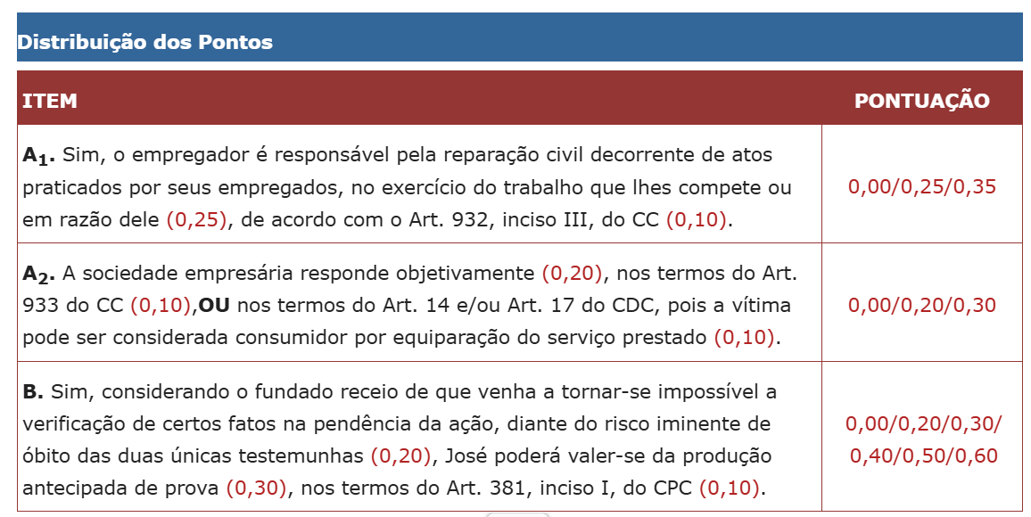

Questão 2: Marcos é casado sob regime de comunhão parcial de bens com Amália. Em virtude de desavenças no relacionamento, o casal acabou se distanciando. Com o iminente fim da relação conjugal, Amália descobriu que Marcos estava prestes a realizar a doação de um automóvel adquirido onerosamente por ambos na constância do casamento. Tendo justo motivo para discordar da doação, Amália procurou seu advogado e ingressou com pedido de tutela cautelar antecedente, com o objetivo de evitar a realização do negócio. A tutela cautelar foi concedida em 12/04/2019, porém, em razão da desídia da autora, não foi efetivada. Nos mesmos autos, foi formulado o pedido principal em 19/06/2019, requerendo que fosse declarada a impossibilidade da doação. Tendo em vista o caso exposto, responda aos itens a seguir.
A) A eficácia da tutela cautelar concedida deve ser mantida? (Valor: 0,60)
GABARITO: A tutela cautelar concedida perderá a eficácia, eis que não foi efetivada no prazo de 30 (trinta) dias por desídia da autora, conforme determina o Art. 309, inciso II, do CPC.

B) Caso a doação venha a ser efetivada, ela é válida? (Valor: 0,65)
GABARITO: Não. A doação é anulável, na forma do Art. 1.649 do CC, em razão da ausência de autorização do outro cônjuge (outorga conjugal), nos termos do Art. 1647, inciso IV, do CC. Nenhum dos cônjuges pode fazer doação de bens comuns ou que possam integrar futura meação, como ocorre no caso descrito, eis que o bem foi adquirido na constância do casamento.

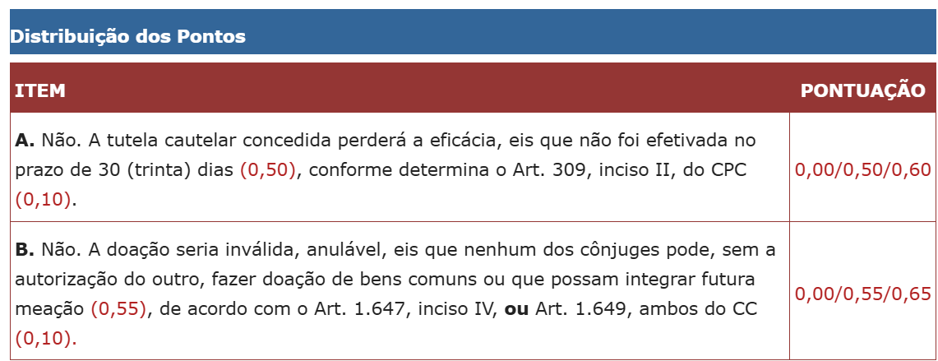

Questão 3: Augusto celebrou com o Banco Mais Dinheiro contrato de empréstimo, tendo Miguel, seu irmão, atuado na condição de fiador com solidariedade.
Augusto e Miguel, considerando o elevado valor dos reajustes aplicados, ajuizaram ação em face da instituição financeira, questionando os critérios matemáticos utilizados para a atualização da quantia devida. Miguel pleiteou, ainda, a extinção da fiança, sob a alegação de que o réu havia concedido moratória a Augusto, sem o seu consentimento. Na contestação apresentada, o banco opôs-se à extinção da fiança, unicamente sob a alegação de que a responsabilidade dos devedores era solidária. Afirmou, ainda, não ter provas a produzir quanto ao ponto.
Quanto ao excesso de cobrança alegado, sustentou estarem certos os valores cobrados e requereu a produção de prova pericial para demonstrar o alegado.
Sobre tais fatos, responda aos itens a seguir.
A) Em relação à extinção da fiança, deve ser acolhida a alegação de Miguel ou a do Banco Mais Dinheiro? Justifique. (Valor: 0,65)
GABARITO: Sim. A alegação de Miguel deve ser acolhida, uma vez que a fiança se extingue se for concedida moratória ao devedor sem o seu consentimento, ainda que a responsabilidade seja solidária, nos termos do Art. 838, inciso I, do CC.

B) O juiz poderá examinar o pedido de extinção da fiança antes da produção de prova pericial contábil? Justifique. (Valor: 0,60)
GABARITO: Sim, o juiz poderá decidir parcialmente o mérito, julgando desde logo o pedido de extinção da fiança, nos termos do Art. 356, inciso II, do CPC, já que esse pedido está em condições de imediato julgamento.

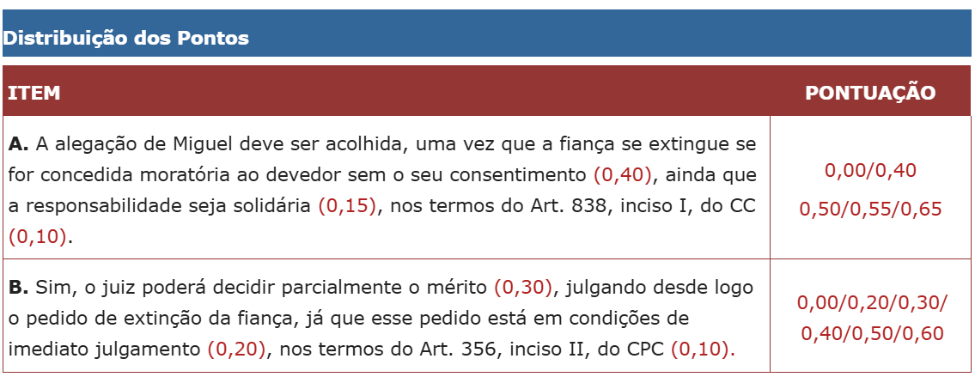

Questão 4: Jane ajuizou ação em face de Cisforme Ltda. pleiteando indenização por danos morais e materiais. Na petição inicial, Jane informa que seu marido, Winston, falecido há dois anos, e cujo inventário já foi concluído e encerrado, foi modelo fotográfico e que o réu vem se utilizando da imagem dele, sem qualquer autorização, para fazer publicidade de seus produtos. Em contestação, Cisforme Ltda. suscita preliminar de ilegitimidade da parte autora, pois alega que a ação deveria ter sido ajuizada pelo espólio do falecido, e não por sua esposa em nome próprio. No mérito, Cisforme Ltda. alega a ausência de prova de prejuízo material ou moral decorrente da exposição da imagem do falecido. Sobre o caso, responda aos itens a seguir.
A) A alegação preliminar de ilegitimidade deve ser acolhida? Justifique. (Valor: 0,65)
GABARITO: Não. Trata-se da violação de direito da personalidade (imagem) de pessoa falecida. Com relação à alegação preliminar, o Código Civil atribui legitimação ao cônjuge sobrevivente (Art. 12, parágrafo único, e Art. 20, parágrafo único).

B) A alegação de mérito referente à ausência de prova de prejuízo deve ser acolhida? Justifique. (Valor: 0,60)
GABARITO: Não. Com relação à alegação de mérito, a indenização por dano moral decorrente da violação do direito à imagem prescinde de prova de prejuízo (Súmula 403 do STJ).

